A ORAÇÃO PRINCIPAL
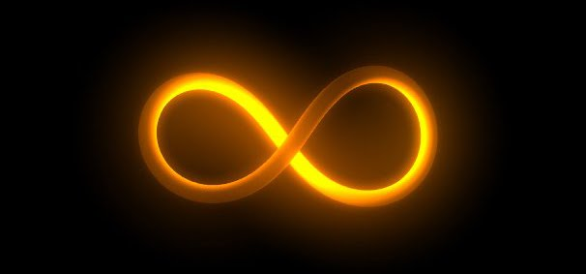
<> <> <>
EU SOU A RESSURREIÇÃO E A VIDA TOTAL DA PERFEIÇÃO DE TODOS OS SERES DO COSMOS GRANDE UNIVERSO
AQUI E AGORA
JÁ NOW
ETERNAMENTE
AMÉM
HALLELUJAH
EU SOU EU SOU EU SOU

